**ASSOCIAÇÃO EDUCACIONAL DOM BOSCO**

**FACULDADES DOM BOSCO**

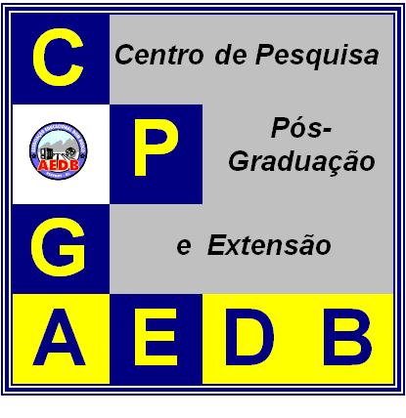

**MANUAL DE SUBMISSÃO DA SEAC**

**RESENDE**

**2015**



**CENTRO DE PESQUISA, PÓS-GRADUAÇÃO E EXTENSÃO**

|  |  |  |
| --- | --- | --- |
|  |  |  |
|  |  |  |
|  |  |

**Manual para Submissão de Trabalhos na**

**Semana de Atividades Científicas e Culturais**

**Sumário**

1. Página da SEAC................................................................................................................2

2. Criar a Conta de Acesso ....................................................................................................2

3. Página do autor .................................................................................................................3

3.1. Submeter o Trabalho..................................................................................................3

3.2. Editar o Trabalho .......................................................................................................4

3.3. Excluir Trabalho ........................................................................................................5

3.4. Visualizar Trabalho ...................................................................................................5

3.5. Status do Trabalho .....................................................................................................5

3.6. Verificar Detalhes da Avaliação.................................................................................6

3.7. Logoff .......................................................................................................................6

4. Modelos para Submissão na SEAC ....................................................................................7

4.1. Comunicação Oral Artigo e Comunicação Oral TCC .................................................7

4.2. Pôster ........................................................................................................................7

4.3. Vídeo ........................................................................................................................7

4.4. Atividade Cultural .....................................................................................................8

4.5. Oficina ......................................................................................................................8



**CENTRO DE PESQUISA, PÓS-GRADUAÇÃO E EXTENSÃO**

|  |  |  |
| --- | --- | --- |
|  |  |  |
|  |  |  |
|  |  |

1. Página da SEAC

Os trabalhos devem ser submetidos no site por apenas um dos autores. Acesse o link <http://www.aedb.br/seac_ssa/>

Se ainda não tiver uma senha, crie uma conta de acesso.

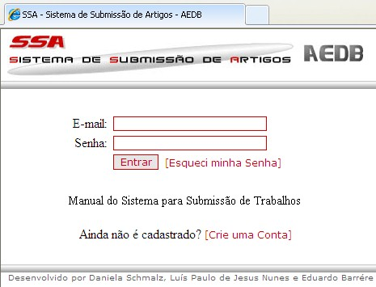

Figura 1 – Acesso ao Sistema de Submissão de Trabalhos

2. Criar a Conta de Acesso

Clique no link “Crie uma Conta”.

Figura 2 – Crie uma conta

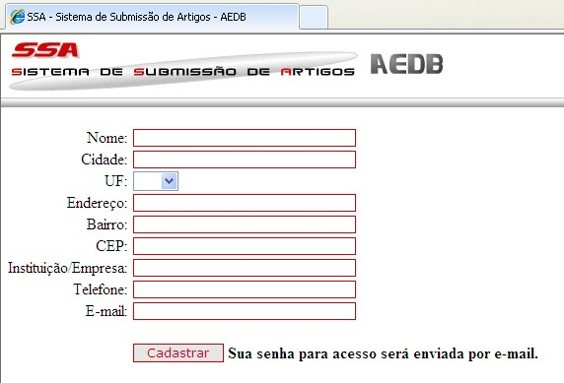

Preencha com seus dados e clique em cadastrar.



**CENTRO DE PESQUISA, PÓS-GRADUAÇÃO E EXTENSÃO**

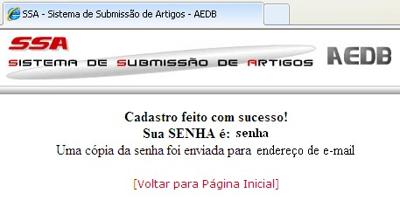

|  |  |  |
| --- | --- | --- |
|  |  |  |
|  |  |  |
|  |  |

Figura 3 – Mostra os dados do usuário e a senha

Anote estes dados para submeter o trabalho.

3. Página do autor

Para acessar o sistema digite seu e-mail e senha fornecida pelo sistema no passo 2. O sistema mostrará os seus trabalhos submetidos com o status.

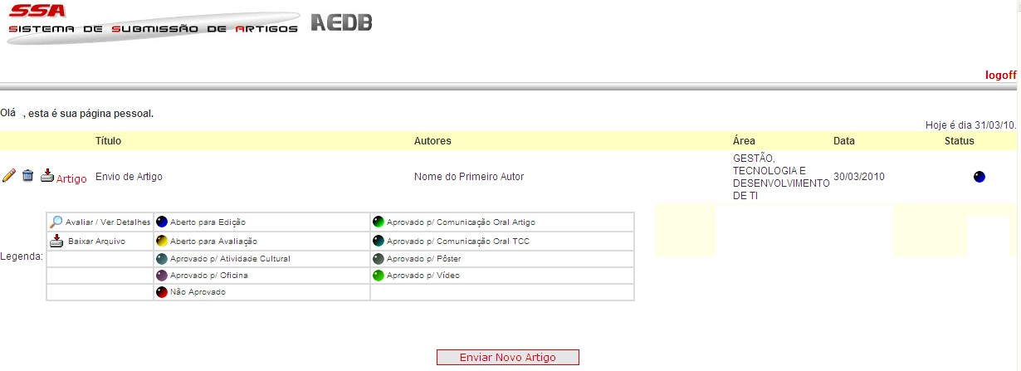

Permitirá a submissão de novos trabalhos.

Figura 4 – Página do Autor

3.1. Submeter o Trabalho

Clique no link Enviar Novo Trabalho 



**CENTRO DE PESQUISA, PÓS-GRADUAÇÃO E EXTENSÃO**

|  |  |  |
| --- | --- | --- |
|  |  |  |
|  |  |  |
|  |  |

Tabela 1 - Campos a serem preenchidos na submissão do trabalho

|  |  |
| --- | --- |
| Título | Título do seu trabalho. |
| Autores | Nome dos autores, um em cada caixa de texto, no  máximo três autores por trabalho. De acordo com o regulamento da SEAC. |
| Área Temática | Deve ser escolhida na lista exibida. Indicada pelo  orientador de seu trabalho. |
| Modalidade | Deve ser escolhida na lista exibida. Conforme  regulamento da SEAC, os tipos de trabalho são: Comunicação Oral Trabalho, Comunicação Oral TCC, Pôster, Vídeo, Atividade Cultural, Oficina. Indicada pelo orientador de seu trabalho. |
| Orientador | Deve ser escolhido na lista exibida, é o nome do  orientador de seu trabalho. |
| Trabalho | Você deve localizar em suas pastas o arquivo do  trabalho. O arquivo deve estar em formato pdf . Se você tiver dúvida sobre este procedimento para criação do arquivo pdf, existe um link na página “[**Como converter arquivos para pdf**”](http://www.aedb.br/seac_ssa/Converter_arquivos_DOC_em_PDF.pdf) que lhe ajudará. E qualquer dúvida para sobre a localização do aplicativo, utilize o link “Não possui um conversor para pdf, [clique aqui”.](http://www.baixaki.com.br/download/dopdf.htm) |

Clique em Enviar Trabalho

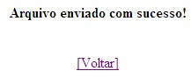

Figura 5 – Sucesso no Envio

3.2. Editar o Trabalho

Basta clicar sobre o ícone do editar 

A página com os dados do trabalho é exibida. Altere o que for necessário.

Procure o arquivo do trabalho. Clique no botão Salvar Alterações.

**CENTRO DE PESQUISA, PÓS-GRADUAÇÃO E EXTENSÃO**

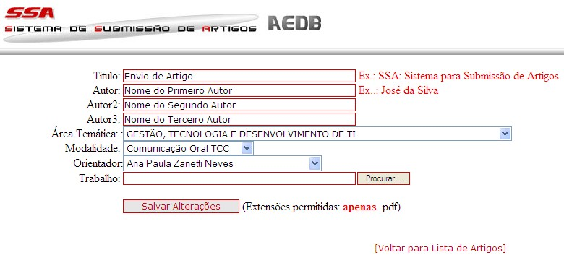

|  |  |  |
| --- | --- | --- |
|  |  |  |
|  |  |  |
|  |  |

3.3. Excluir Trabalho

Figura 6 – Alteração do Trabalho



Basta clicar sobre o ícone do deletar 

Responder OK na Tela de Mensagem.

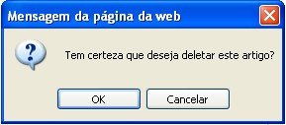Figura 7 – Confirmação para excluir o trabalho

3.4. Visualizar Trabalho

Basta clicar sobre o ícone do baixar artigo 

Ele abrirá o trabalho em uma nova janela para ser visualizado.

3.5. Status do Trabalho

O status mostrará a situação do seu trabalho.

Durante o período de submissão o status será azul, depois da avaliação poderá assumir qualquer cor apresentada pela legenda.



**CENTRO DE PESQUISA, PÓS-GRADUAÇÃO E EXTENSÃO**

|  |  |  |
| --- | --- | --- |
|  |  |  |
|  |  |  |
|  |  |

Figura 8 – Legenda do Status do Trabalho

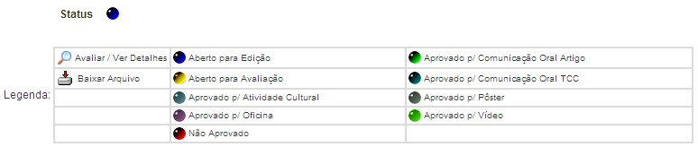

3.6. Verificar Detalhes da Avaliação

Após avaliação do artigo, você poderá ver a observação e sugestão do avaliador. O ícone de uma lupa aparecerá ao lado de seu artigo.

Clique sobre ela que as informações serão exibidas.

Figura 9 – Ver Detalhes da Avaliação



Figura 10 – Detalhes da Avaliação

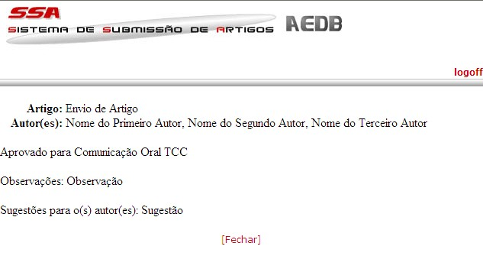

3.7. Logoff

Encerra o acesso à página do autor.



**CENTRO DE PESQUISA, PÓS-GRADUAÇÃO E EXTENSÃO**

|  |  |  |
| --- | --- | --- |
|  |  |  |
|  |  |  |
|  |  |

4. Modelos para Submissão na SEAC

4.1. Comunicação Oral Artigo e Comunicação Oral TCC

O artigo científico é um texto com autoria declarada que apresenta e discute ideias, métodos, técnicas, processos e resultados de diversas áreas do conhecimento (ABNT/NBR 6022:2003). O artigo deverá ser técnico, inédito, com explícita contribuição acadêmica para uma das áreas temáticas. O trabalho deve limitar-se a, no máximo, 15 páginas, incluindo título, resumo, palavras- chave, texto completo, anexos e referências bibliográficas, conforme modelo. Para modelo de formatação do artigo, acesse o link do CPGE

[http://www.cpge.aedb.br/pesquisa/arquivos_pesquisa/manual_normalizacao_pt1.p](http://www.cpge.aedb.br/pesquisa/arquivos_pesquisa/manual_normalizacao_pt1.pdf) [df p](http://www.cpge.aedb.br/pesquisa/arquivos_pesquisa/manual_normalizacao_pt1.pdf)ágina 8.

4.2. Pôster

O pôster é uma modalidade de comunicação utilizada para exposição de trabalho em andamento, resumo de pesquisa, relato de experiência, geralmente utilizando- se do recurso de blotter.

O autor deve submeter o Resumo do texto e a minuta do pôster. Para modelo de formatação do pôster, acesse o link do CPGE [http://www.cpge.aedb.br/pesquisa/arquivos_pesquisa/manual_normalizacao_pt1.p](http://www.cpge.aedb.br/pesquisa/arquivos_pesquisa/manual_normalizacao_pt1.pdf) [df p](http://www.cpge.aedb.br/pesquisa/arquivos_pesquisa/manual_normalizacao_pt1.pdf)ágina 23.

4.3. Vídeo

Para inscrever um vídeo na SEAC, preencha o formulário Vídeo e o submeta no site.

O vídeo deve ser gravado em DVD e entregue pessoalmente ao CPGE. O DVD deve ter capa conforme modelo:

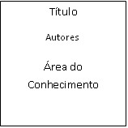



**CENTRO DE PESQUISA, PÓS-GRADUAÇÃO E EXTENSÃO**

|  |  |  |
| --- | --- | --- |
|  |  |  |
|  |  |  |
|  |  |

Figura 11 – Capa do DVD

O DVD deve ser identificado conforme modelo:

Figura 12 – Identificação do DVD

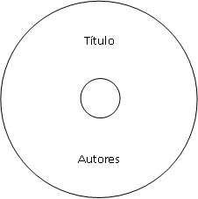

4.4. Atividade Cultural

Para inscrever uma atividade cultural na SEAC, preencha o formulário Atividade

Cultural e o submeta no site.

4.5. Oficina

Para inscrever uma oficina na SEAC, preencha o formulário Oficina e o submeta no site.

logo CPGE cabeçalho

|  |
| --- |
| **Título** |
|  |
| **Equipe realizadora** |
|  |
| **Ano da Realização** |
|  |
| **Entidade Produtora** |
|  |
| **Gênero** |
|  |
| **Direção** |
|  |
| **Metragem** |
|  |

**FICHA TÉCNICA**

*Vídeo SEAC:*

logo CPGE cabeçalho

**FICHA TÉCNICA**

|  |
| --- |
| **Título** |
|  |
| **Área de conhecimento** |
|  |
| **Objetivos** |
|  |
| **Programação** |
|  |
| **Clientela** |
|  |
| **Carga Horária** |
|  |
| **Professor Responsável** |
|  |

*Oficina SEAC:*

logo CPGE cabeçalho

**FICHA TÉCNICA**

|  |
| --- |
| **Título** |
|  |
| **Carga Horária** |
|  |
| **Conteúdo Programático** |
|  |
| **Recursos Necessários** |
|  |
| **Espaço Físico ( salas, auditório, pátio coberto, etc)** |
|  |
| **Número máximo de participantes** |
|  |

*Atividade Cultural SEAC:*